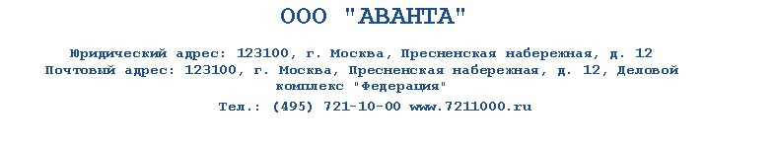
Мэру Москвы
С.С. Собянину

Председателю комитета
Города Москвы по обеспечению реализации инвестиционных проектов
в строительстве и контролю в области долевого строительства

К.П. Тимофееву

Закрытому акционерному обществу
«ФЦСР»
121601, г.Москва, Филевский бульвар, д.40, стр. 1

ПРЕДЛОЖЕНИЕ
касательно исполнения Решения Арбитражного суда города Москвы от 25 декабря 2015 года по делу № А40-11869/13-118-107 и урегулирования ситуации, связанной с необходимостью защиты интересов граждан, являющихся дольщиками строительства жилого дома по адресу: г. Москва ул. Кременчугская, вл. 11-17, корп. 18-18А.

Принимая во внимание правовую конструкцию разрешения спорной ситуации со строительством жилого дома по адресу: г. Москва ул. Кременчугская, вл. 11-17, корп. 18-18А, предусмотренную Дополнительным соглашением № 2 от 28.10.2013 года к Инвестиционному контракту от 31.01.2002 г. № 13-004138-5701-0081-00001-02, заключенному между Правительством Москвы и ЗАО «ФЦСР»,

настоящим ООО «АВАНТА» выражает свое согласия и готовность в строгом соблюдении порядка, предусмотренного в указанном Дополнительном соглашении, а именно необходимости заключения ЗАО «ФЦСР» с гражданами, являющимися дольщиками строительства жилого дома по адресу: г. Москва ул. Кременчугская, вл. 11-17, корп. 18-18А, и перечисленными в Приложении № 1 к Дополнительному соглашению № 2 от 28.10.2013 года к Инвестиционному контракту от 31.01.2002 г. № 13-004138-5701-0081-00001-02, и не получившими квартиры в указанных корпусах,
договоров участия в долевом строительстве,
соглашений об уступке прав требований, в соответствии с которым ЗАО «ФЦСР» принимает на себя право денежного требования (в размере основного долга без процентов за пользование чужими денежными средствами, неустойками, пенями, штрафами и т.п.) к ООО «АВАНТА» и ЗАО «КОНКОРДИЯ – эссет менежджмент» Д.У. «Закрытый паевой инвестиционный фонд недвижимости «Фонд Миракс Недвижмиость Первый» по предварительным договорам купли-продажи квартир,
а также соглашений о зачете встречных однородных требований между ЗАО «ФЦСР» и ООО «АВАНТА».

Все необходимые корпоративные решения для реализации указанных действий ООО «АВАНТА» получены.

Обращаем внимание на то, что нежелание ЗАО «ФЦСР» исполнить указанное дополнительное соглашение является не только нарушением обязательств, взятых на себя перед Правительством города Москвы, но и проявлением явного долголетнего пренебрежения к законным правам дольщиков.

Вместе с тем, ООО «АВАНТА» заверят о том, что вне зависимости от того, будет ли принято ЗАО «ФЦСР» настоящее предложение, ООО «АВАНТА» приложить все необходимые усилия для защиты прав дольщиков.

В связи с этим, в случае несогласия ЗАО «ФЦСР» с урегулированием спора в порядке, предусмотренном Дополнительным соглашением, ООО «АВАНТА» оставляет за собой право уступить всем дольщикам, не получившим квартиры, права требования, вытекающие из Решения Арбитражного суда города Москвы от 25 декабря 2015 года по делу № А40-11869/13-118-107, пропорционально внесенной каждым дольщиком суммы оплаты по предварительному договору.

ООО «АВАНТА»
Генеральный директор

________________________________/Прянишников С.В./

